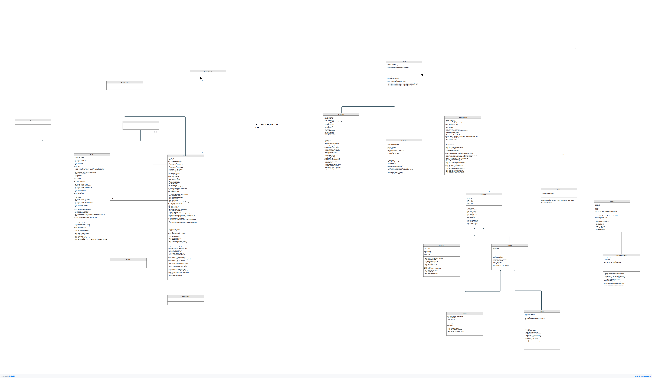

RECTÁNGULOS VERDES Y ROJOS: CAPA LÓGICA
VERDE:
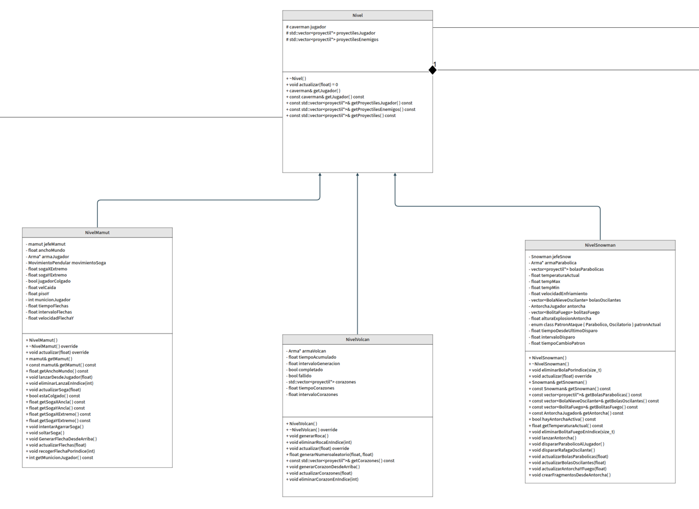

ROJA:
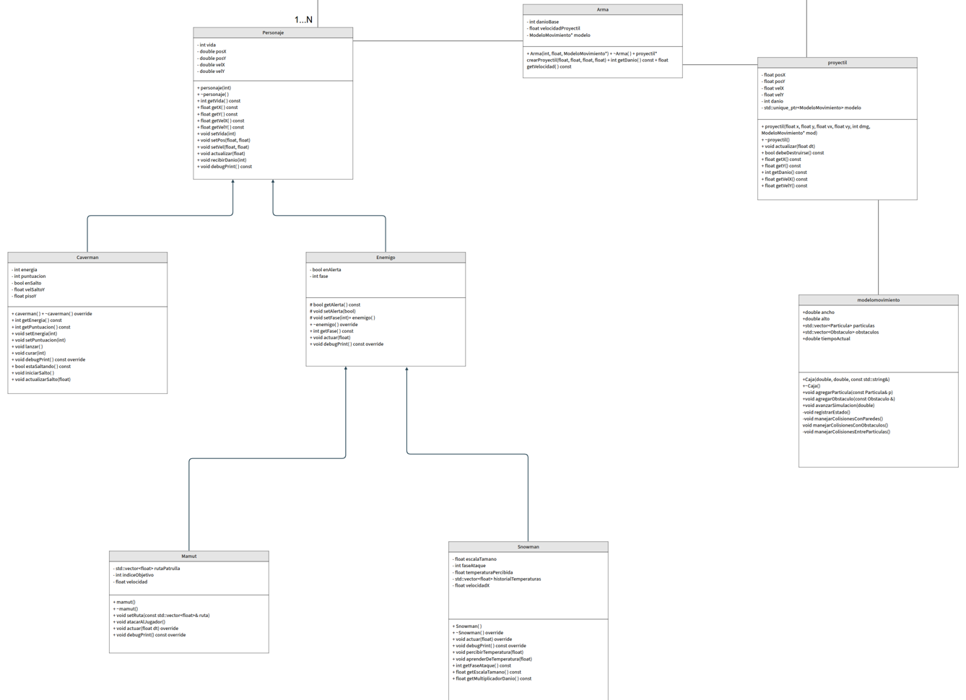
CAPA INTERFAZ: AZUL
